1a)
x=0,y=17
1b)
a=-1,b=1.25
1c)
q=7,p=17,5

2a) Zur Zeit t = 2.
2b) Bei t=1 ist da Maximum y=5
2c)
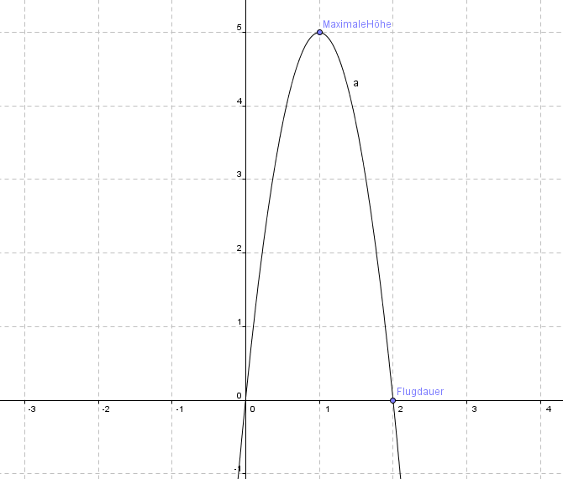

3) Für ein Grundstück der Seitenlänge x (in Meter) muss er 50x² Euro zahlen und bekommt 30x mal 4 Euro Zuschuss. Einnahmen und Ausgaben halten einander daher die Waage, wenn:
$$50x^{2} = 30x*4$$
ist. Eine Lösung dieser Gleichung ist x = 2.4 (die andere ist x = 0). Ob ihm ein knapp 6 Quadratmeter großes Grundstück nicht vielleicht doch zu klein ist?

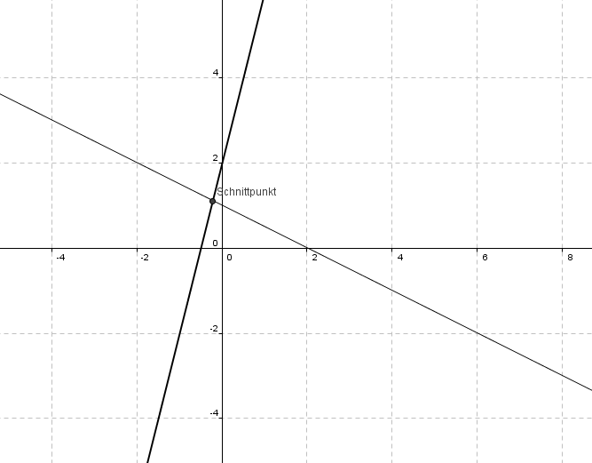
4) zeichnerische Lösung:
rechnerische Lösung : Schnittpunkt (-0.22/1.11)

